Houthis vào cuộc khi Israel và Iran tiếp tục phóng tên lửa vào nhau
Adis Ajdin
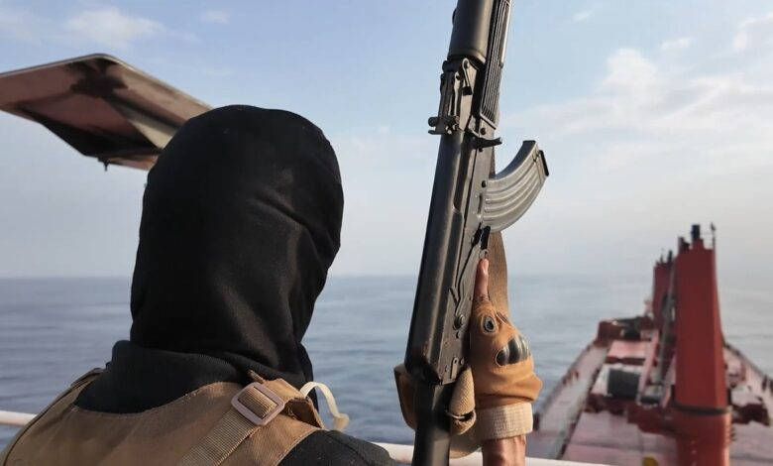
X.com
Căng thẳng tại Trung Đông đã leo thang mạnh sau khi Israel tiến hành các cuộc không kích nhằm vào Iran, làm dấy lên những lo ngại mới đối với thị trường vận tải biển toàn cầu vốn đang phải đối mặt với sự gián đoạn tại eo biển Hormuz và các mối đe dọa tái xuất hiện ở Biển Đỏ.
Quân đội Israel cho biết họ đã tấn công một nhà máy hóa dầu ở phía tây nam Iran cùng nhiều mục tiêu quân sự tại miền tây và miền trung nước này nhằm đáp trả các cuộc tấn công bằng tên lửa của Iran vào miền bắc Israel. Truyền thông nhà nước Iran đưa tin đã xảy ra các vụ nổ tại Tehran, Isfahan, Tabriz và nhiều thành phố khác, trong khi chính quyền Isfahan cho biết không có thương vong.
Đợt tấn công mới nhất đánh dấu cuộc đối đầu quân sự trực tiếp đầu tiên giữa hai nước kể từ khi lệnh ngừng bắn được làm trung gian vào tháng 4 có hiệu lực. Diễn biến này xảy ra sau khi Iran phóng tên lửa vào miền bắc Israel để đáp trả các cuộc không kích của Israel nhằm vào các mục tiêu của Hezbollah tại Beirut.
Xung đột đã nhanh chóng lan sang thị trường hàng hải. Giá dầu Brent tăng gần 5% sau thông tin trên, giao dịch quanh mức 97 USD/thùng khi các nhà giao dịch đánh giá nguy cơ gián đoạn sâu hơn đối với hoạt động xuất khẩu dầu từ Trung Đông.
Các hành động thù địch mới diễn ra sau một tuần gia tăng áp lực đối với Iran. Hôm thứ Sáu, lực lượng Mỹ đã lên kiểm tra tàu chở dầu Davina đang bị trừng phạt tại Ấn Độ Dương. Con tàu này trước đó đã bị Washington áp đặt lệnh trừng phạt vì vận chuyển dầu thô của Iran sang Trung Quốc.
Cùng thời điểm, lực lượng Houthi tại Yemen tuyên bố áp dụng cái mà họ gọi là “lệnh cấm hàng hải toàn diện” đối với hoạt động vận tải liên quan đến Israel trên Biển Đỏ, đồng thời cảnh báo rằng các tàu có liên hệ với Israel sẽ bị coi là mục tiêu quân sự.
Công ty chuyên về an ninh hàng hải Vanguard nhận định tuyên bố này không đồng nghĩa với việc cấm hoàn toàn hoạt động vận tải thương mại, nhưng cảnh báo các chủ tàu và nhà khai thác tàu cần duy trì mức độ cảnh giác cao và thực hiện các biện pháp sàng lọc mối liên hệ về sở hữu, quản lý và thương mại của tàu một cách chặt chẽ hơn. Những diễn biến này một lần nữa khiến sự chú ý đổ dồn vào eo biển Hormuz, nơi thông thường có khoảng 20% nguồn cung dầu mỏ toàn cầu đi qua.
Nghị sĩ Iran Mohsen Zanganeh cho rằng Tehran thu được từ 1,5 đến 2 triệu USD từ mỗi tàu quá cảnh qua tuyến đường thủy này, với các khoản thanh toán được thực hiện thông qua chuyển tiền mặt, trao đổi hàng hóa và trong một số trường hợp là thanh toán bằng tiền điện tử.
Công ty môi giới tàu biển Braemar cho biết triển vọng của thị trường tàu chở dầu vẫn phụ thuộc rất lớn vào thời điểm giao thông hàng hải có thể trở lại bình thường qua eo biển Hormuz. Braemar nhận định: “Việc mở lại eo biển Hormuz sớm sẽ hỗ trợ cước vận tải”, đồng thời cho rằng các khoản phụ phí rủi ro cùng nhu cầu tái bổ sung tồn kho sẽ tạo thêm nhu cầu đối với tàu chở dầu khi hoạt động xuất khẩu được khôi phục. Tuy nhiên, công ty môi giới này cho rằng kịch bản gián đoạn kéo dài vẫn có khả năng cao hơn. “Nếu Hormuz vẫn đóng cửa đối với hầu hết tàu chở dầu và chỉ cho phép một số ít tàu hoạt động – điều mà chúng tôi cho là kịch bản có khả năng xảy ra nhất trong khoảng 6 tháng tới – thì sự suy giảm nhu cầu tiêu thụ sẽ nhanh chóng thay thế việc rút hàng từ kho dự trữ, khi các quốc gia tìm cách bảo toàn lượng dự trữ đang ngày càng cạn kiệt.” Braemar cũng cảnh báo rằng việc mở cửa trở lại trong thời gian ngắn rồi tiếp tục đóng cửa kéo dài có thể gây thêm áp lực cho thị trường vận tải biển, do làm gia tăng nguồn cung tàu bên ngoài khu vực Vùng Vịnh trong khi nhu cầu vận chuyển suy yếu.
Thị trường tàu chở sản phẩm dầu (product tanker) cũng đang bị tái định hình bởi những gián đoạn này. Theo Poten & Partners, khoảng 5 triệu thùng/ngày sản phẩm dầu tinh chế xuất khẩu từ khu vực Vùng Vịnh đã bị gián đoạn, còn khoảng 3 triệu thùng/ngày công suất lọc dầu đã phải ngừng hoạt động do xung đột. Công ty môi giới này cho biết Mỹ đã nổi lên như nhà cung cấp thay thế quan trọng nhất thế giới, tăng công suất vận hành các nhà máy lọc dầu và xuất khẩu hàng hóa đến những thị trường vốn thường nhập khẩu sản phẩm từ Trung Đông hoặc châu Á.
Xuất khẩu của Mỹ hiện không chỉ hướng tới các thị trường truyền thống ở Mỹ Latinh mà còn mở rộng sang các quốc gia như Australia, Thổ Nhĩ Kỳ và Namibia, tạo ra mức tăng mạnh về nhu cầu vận tải tính theo tấn-hải lý.
Sự thay đổi này ban đầu đã đẩy lợi nhuận của đội tàu chở dầu sản phẩm lên mức kỷ lục khi sự dịch chuyển vị trí tàu và các tuyến thương mại thay thế khiến nguồn tàu sẵn có trở nên khan hiếm. Tuy nhiên, Poten lưu ý rằng mức tăng cước vận tải đã dịu lại khi các tuyến thương mại dần thích nghi với thực tế mới.
Bước đi tiếp theo của thị trường tàu chở dầu sẽ phụ thuộc phần lớn vào diễn biến tại Trung Đông. Poten nhận định: “Việc chậm mở lại Hormuz cuối cùng sẽ làm suy giảm lượng tồn kho sản phẩm dầu tinh chế toàn cầu, hạn chế nguồn cung và đẩy giá lên cao đến mức buộc thị trường phải hủy bỏ một phần nhu cầu tiêu thụ. Đây là yếu tố tiêu cực đối với cước vận tải tàu chở sản phẩm dầu. Ngược lại, nếu eo biển được mở lại nhanh chóng, thị trường sẽ quay trở lại trạng thái bình thường và hỗ trợ thị trường cước vận tải.”
---------------------------------------------

